CARTA A LOS ROMANOS

Roma, Ia ciudad de las siete colinas, la que fuera fundada por tos niños Rómulo y Remo, salvados y amamantados por una loba, era para Pablo el centro de donde se podría caminar por todo el Universo. Roma ejerció para él un atractivo fascinante. Es que intuyó que detrás de su nombre latía el misterio de una elección divina. Por eso amó a Roma, mucho antes de que fuera por él visitada conocida.

El mensaje de Pablo a los Romanos es un reclamo de universalidad. Desde la Comunidad cristiana de Roma, centro del vasto imperio romano, Pablo entendió con visión de futuro, que abarcaría el mundo. Supo que las fragilidades de los habitantes de la gran Urbe, reclamaban una redención. Esta no podía ser otra que la del Salvador del mundo, la cual sería extendida a todo el universo desde el potencial imperial de la ciudad destinada a reemplazar a Jerusalén en la mente y en el corazón

1. La Carta a los Romanos

Sin conocerles, les escribe una larga carta, la más larga de las suyas, persuadido de que debe ir a verlos para e intentar desde allí llegar hasta los confines del universo conocido. Esta carta a los Romanos se halla impregnada de misteriosos y secretos deseos de universalidad. Por eso llama la atención en ella todo lo que anuncia de proyectos y de deseos de llevar el nombre del Señor hasta el mismo corazón del imperio.

Pablo, valiente y decidido hasta la muerte, se queda pequeño en sus proyectos. Lo que le importa no es el lugar; sino el que será la plataforma de su predicación.

Algo había visto o intuido Pablo en Roma, cuando les dirigió la Carta a los cristianos que se habían ido centrando en la capital del Imperio. Les anuncia su visita, camino del "finis terrae'; es decir del lejano mundo de la Hispania en donde se termina el territorio romano y, según los hombres de entonces, el mundo. No sospechaba que en breve tiempo, las cosas le iban a cambiar y pasaría dos años en una prisión preventiva en el mismo corazón de la urbe.

El mensaje que dirige a los cristianos, algunos de los cuales ha conocido en sus tareas misionales por Oriente, es una llamada a la fe en el Señor Jesús, que es el verdadero Emperador del universo y que no pasará con los años, con los avatares de la fortuna y con los proyectos de los hombres, como suele pasar a los césares romanos (cuatro o cinco había conocido cuando escribía la carta).

El mensaje de la Carta a los Romanos es claro y valiente. Es el anuncio de que el Señor Jesús ha venido a salvar a los hombres y ya no hay diferencia de nación o de raza, de oficio o de situación. Ya no importa la circuncisión o la carne consagrada a los falsos dioses, ni vale para nada los proyectos personales o los poderes del mundo. Lo único que importa es que ha llegado la salvación de los hombres y que es necesario ponerse en disposición de recibirla con humildad y con fe.

Pablo se lo dice a los habitantes de Roma, como se lo había dicho a todos los creyentes de los sitios por donde había pasado en sus viajes anteriores.

- Todos somos culpables por nuestros pecados, pero todos hemos sido perdonados y elevados a la categoría de elegidos por Dios.

- La fe, y no las promesas de Abraham, es la fuente que nos da la nueva dignidad de Hijos de Dios, y ninguna otra dignidad puede ser comparada con la elección divina.

- Cristo es el mediador, pues es el Señor de la nueva vida, como Adán lo fue de la primera vida según la carne. Cristo está muy por encima de Adán.

- Una nueva vida nos ha sido dada por la Redención del Señor, muy superior a la vida de la Ley, la que fue entregada por Dios a Moisés como anuncio de los habría de sobrevenir en los últimos días, los que a nosotros nos toca vivir.

- Todo se lo debemos al amor de Dios, que nos ha elegido para la salvación sin ningún mérito por nuestra parte, lo cual no deja de ser un motivo insuperable de gozo.

El mensaje de Pablo no puede ser otro que el mensaje de Jesús. Es la llamada a la vida y la apertura a la nueva gracia, que renueva con creces la antigua, y que señala el nuevo camino del amor divino. Es una llamada a la libertad, mucho más digna y más santificadora que la libertad de los antiguos. Pablo sabe que habla a creyentes venidos de una tierra elegida por Cristo para venir a este mundo y se esfuerza por conmover las entrañas judías de sus destinatarios. Pero sabe que detrás de la coyuntura judaica de los primeros cristianos de roma se hallan otros muchos que serán los futuros pobladores de todo el universo.

Por eso se esfuerza en dejar las ideas claras, a fin de que todos descubran el tesoro de gracia y de riqueza sobrenatural que llevan entre las manos los que se sienten elegidos por el Señor.

Consciente de que muchos de los destinatarios llevan clavada en la entraña judaica que late en su alma la infidelidad del pueblo antiguamente elegido, Pablo, que no es menos judío que ellos, sabe situar el misterio de la elección en su lugar. La gracia es don y no mérito de los hombres. Los hombres tenemos que respetar y temer, pues Dios es soberano.

Siempre queda la esperanza final, que Pablo se esfuerza en revitalizar en sus lectores. Be una u otra forma, será esa esperanza lo que haga posible descubrir el sentido de la vida humana sobre la tierra y el valor de peregrinaje que tiene nuestro itinerario temporal.

Lo más hermoso de todo es que nos encontraremos al final del camino con el Señor que nos espera, la nueva vida en Cristo, la recogida de los frutos de la salvación, la alegría de la vida en Dios, que nos aguarda de manera majestuosa en esa nueva Patria por la que suspiramos.

La vida cristiana es ante todo el cumplimiento de la voluntad del Señor, que nos ha venido a proclamar un Reinado de amor. Es la nueva Ley del Señor el cual nos espera lleno de amor por los hombres y nos reclama para que hagamos presente su mensaje de fe y amor ante los demás seres humanos. Todo lo que se vive entre los cristianos es precisamente ese amor, que no es otra cosa que fidelidad, esperanza, servicio, lucha y Seguridad final en la victoria.

2. Rasgos de la Carta
Miguel Salvador. Introducciones. Biblia. Madrid. Casa de la Biblia. 1992

La carta a los Romanos es la más extensa de las escritas por san Pablo v en nuestras Biblias Ocupa desde muy antiguo el primer lugar entre las cartas que se le atribuyen. No es una síntesis completa y definitiva de la enseñanza de Pablo y mucho menos de la doctrina cristiana. Pero si es el gran escrito de Pablo y el primer ensayo de gran envergadura en la historia de la teología cristiana. Juntamente con Gálatas, la carta a los Romanos ha constituido el principal punto de referencia en la polémica entre católicos y protestantes, hasta el punto de que podría decirse que la Reforma protestante ha hecho de Romanos el texto sagrado por antonomasia. Es significativo al respecto que en el arranque de los grandes movimientos teológicos protestantes, como es el caso de Martín Lutero v Karl Barth, hay que colocar un importante comentario a esta carta de san Pablo.



1. Pablo y la Comunidad cristiana de Roma

Pablo escribe a los cristianos de Roma, una comunidad que el no ha fundado. De ahí las precauciones diplomáticas que adopta para que su carta sea bien acogida y nadie piense que se entromete en campos que no le Corresponden (Rom 1. 8-15; 15. 14-52).

Roma, capital del imperio al que dio nombre, era por entonces una ciudad con una población que los historiadores calculan en cerca de medio millón de habitantes. El origen y componente social de esta población era múltiple y variopinto. El clan judío -al que algún autor calcula en unos cincuenta mil miembros- era particularmente homogéneo y poderoso. Así consta por las numerosas referencias al respecto, bien de historiadores extrabíblicos, bien de hallazgos arqueológicos (sinagogas, cementerios, etc.) En Cambio, sobre el origen y primer crecimiento de la comunidad cristiana, las noticias son escasísimas. Las primeras de alguna entidad son justamente las que proporciona la carta a los Romanos.

¿Quién había llevado la fe a Roma? En Hechos 2,10s se menciona entre los presentes en Jerusalén el día de Pentecostés a forasteros “romanos, judíos y prosélitos”. Dado el frecuente comercio entre Roma y el Oriente, fieles convertidos, sobre todo judíos, debieron ser los primeros en llevar la fe en Cristo a la ciudad de Roma. Por eso es lógica la pregunta: ¿Desde cuándo había cristianos en Roma? No lo sabemos con exactitud, pero tuvo que ser muy pronto: ¿a partir de Pentecostés? (a. 30) ¿tras la desbandada ocasionada por la muerte de Esteban? (a. 36).

Una antigua tradición dice que san Pedro llegó a esta ciudad el año 42, que era el segundo del emperador Claudio (cfr el «se fue otro lugar» de Hech 12,17). El año 49 Claudio expulsó a los judíos de Roma "porque provocaban tumultos a causa de un tal Cresto" (Suetonio). Para entonces parece ser que estaba ya bastante desarrollado el cristianismo. De allí proceden, cristianos ya, el matrimonio Priscila y Aquila. El 54 dejó de urgirse el decreto de Claudio. (véase Hch. 18 2),

El año Pedro 50 está en Jerusalén (He 15). Después volvería a Roma. Juntamente con Pedro, la tradición asocia a Pablo como fundadores de la Iglesia de Roma, por el influjo que ambos ejercieron en ella. Pero son datos nacidos más del afecto y respeto a los dos Apóstoles que fundados en argumentos objetivos y reales.

Todo hace pensar que, cuando Pablo escribe a los romanos, la comunidad cristiana podía tener las fuerzas relativamente equilibradas entre los cristianos procedentes del judaísmo y los procedentes del paganismo.

¿A quién tiene particularmente presentes Pablo al escribir su carta a los cristianos de Roma? Las opiniones están divididas al respecto. En los Últimos tiempos parece prevalecer la opinión que contempla a Pablo, dirigiéndose fundamentalmente a los cristianos procedentes del paganismo. En realidad, los judeocristianos retornados del destierro decretado por Claudio debieron encontrarse con una comunidad cristiana de nuevo cuño, dirigida por cristianos convertidos del paganismo, plenamente emancipada de las tradiciones judías y notablemente crecida en número.

En Rom. 14 y 15 se alude a ciertas tensiones y divisiones existentes en el seno de la comunidad. ¿Se trata de problemas realmente existentes en Roma o de simples reflejos procedentes del conocimiento y la experiencia que san Pablo tiene de otras comunidades? También aquí las opiniones están divididas. Es posible que Pablo tuviese algún conocimiento de la situación concreta de la comunidad cristiana de Roma. Pero es más probable que elaborase la carta sobre todo a partir de su conocimiento y experiencia de otras comunidades, pensemos especialmente en las de Jerusalén, Corinto y Galacia.

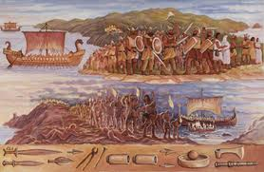

2. Peculiaridades y circunstancias de la carta

A pesar de su densidad doctrinal, Romanos tiene rasgos propios de una carta y debe ser considerada como tal. En la intención primera de Pablo se trata de una carta de presentación. En efecto, hasta el momento final del año 57- Pablo ha desarrollado su tarea evangelizadora en la zona del Mediterráneo oriental.

Sus correrías apostólicas han sido amplias y fecundas (Rom 15. 19) Pablo entiende que ha llegado el momento de ensanchar horizontes y acometer más ambiciosos proyectos. Así que decide llevar el evangelio hasta los confines de occidente, hasta España. Pero en el camino, como escala obligatoria, esta Roma, la ciudad imperial.

De tiempo atrás ha deseado vivamente visitar la comunidad cristiana de Roma, y ahora, de paso para España, va a tener ocasión de hacerlo. Detallista y cortés, aunque siempre y ante todo apóstol de Cristo (Rom 1. 11-15), Pablo quiere anunciar a los romanos su visita y les escribe esta carta, tal vez durante el invierno del 57 al 58 y probablemente desde Corinto.

Pero la fibra religiosa de Pablo no le permite perder tiempo en presentaciones ceremoniosas y piensa que la mejor v más eficaz presentación consiste en exponer con cierta amplitud las ideas claves de su evangelio, sobre todo con respecto a los puntos más controvertidos y más propensos a crear dificultades en el seno de las nacientes comunidades cristianas.

Más allá de esta motivación ocasional, cabría también pensar que Pablo escribe bajo la presión de un Secreto proyecto apostólico largamente acariciado: hacer de Roma el punto geográfico clave para relanzar desde allí el mensaje evangélico entre los paganos, pues Roma era para los paganos un punto geográfico tan significativo como podía serlo Jerusalén para el judaísmo.

Pablo es un buen judío y Jerusalén significa mucho para él; en consecuencia quiere mantenerse a toda costa en comunión con la iglesia madre de Jerusalén. Pero la mirada del apóstol va mucho más allá del modelo jerosolimitano. A lo largo de su actividad misionera ha ido profundizando en la dimensión universal del mensaje cristiano. La Iglesia de Jesús desborda la concreta geografía de Jerusalén, Antioquia, Corinto, Efeso, etc. Si se trata de soñar en una comunidad cristiana ideal - y entre los contrastes de la personalidad del apóstol está el de ser realista y soñador a la vez -, Pablo piensa en Roma más que en Jerusalén. La comunidad de Roma está llamada a ser un magnífico símbolo del carácter universal de la Iglesia cristiana. Roma, corazón del paganismo, es para Pablo no sólo un nuevo centro geográfico; es sobre todo un nuevo centro teológico y eclesial. Se explica así su enorme interés por entrar en contacto, tanto en persona como por carta, con la comunidad de Roma.

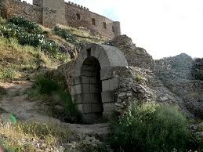

3. Estructura general de la Carta

El esquema general de la carta se aprecia con facilidad:
- Una introducción: Rom 1. 11.15
- Una sección básicamente doctrinal: Rom 1, 16-11 56
- Una sección exhortativa: Rom 12. 1 - 15.13
- Una sección conclusiva Rom 15.14 - 16 27

Lo que va resulta más difícil es precisar detalladamente la estructura de la sección doctrinal. Unos autores lo intentan basándose en criterios temático; otros prefieren apoyarse en indicios literarios.

Dada de la complejidad del tema, podemos adoptar la siguiente división:
a) La fuerza salvadora de Dios actúa en el hombre por medio de la fe en Jesucristo: Rom 1. 18 – 4. 25.
b) El fruto precioso de la salvación es la vida sobrenatural: Rom 5.1 - 8. 39
c) El proyecto salvador llega también al pueblo de Israel: Rom 9 1 - 11.36.

4. Contenido teológico fundamental

Ya se ha dicho que la carta a los Romanos constituye el escrito teológicamente más denso y elaborado de Pablo. Alguien la ha considerado también como el testamento teológico de Pablo, por cuanto fue escrita en uno de los momentos más críticos de su vida. En Rom. 1. 16-17 el apóstol expone de forma concisa pero rotunda lo que va a ser el tema central " y recurrente en toda la carta, a saber, que el evangelio de Jesús, que él anuncia, tiene fuerza para Salvar a todos cuantos quieran acogerlo mediante la fe. Todos están bajo el pecado, pero a todos igualmente, y con más eficacia, puede alcanzar la salvación.

Los temas más significativos de Romanos ya habían sido básicamente abordados en la Carta a los Gálatas. Lo específico de Romanos es que refleja una situación más tranquila y reflexiva. Más que de resolver problemas concretos y propios de la comunidad romana, ahora se trata sobre todo de ordenar, ampliar y profundizar las ideas suscitadas en el fragor de la polémica con las iglesias de Galacia. Ello no impide que al lado de las grandes intuiciones procedentes de Gálatas, surjan en Romanos otras ideas nuevas con parecida fuerza y vigor que completan la fisonomía de esta carta singular, tanto por su riqueza teológica, como por su importancia histórica.

A pesar de ser el escrito más elaborado de Pablo, no encontramos en el una exposición sistemática a de los temas abordados. Son las líneas maestras de cada tema las que quedan firmemente subrayadas.

Así, el pecado y su poder esclavizante y destructor, fuertemente remarcados en los primeros capítulos de la carta, sirven a Pablo para poner de relieve la fuerza liberadora de Dios en Cristo por el Espíritu.

Este proceso liberador desemboca en una vida nueva en la que es fácil distinguir tres dimensiones fundamentales: una trinitaria, otra sacramental y otra escatológica. Una vida nueva a la que están llamados absolutamente todos los hombres, incluido y el pueblo de Israel. Una vida nueva que lleva consigo unas exigencias muy concretas, porque la moral - preconizada por Pablo - no es una moral estática, inoperante y pasiva, sino algo dinámico, en constante progreso y en incesante combate.

3. Valores de la carta dignos de resaltarse

Es una carta desahogada y muy trabajada.

La más larga de las cartas paulinas es la que Pablo dirigió a los Romanos. Dada su extensión figura en cabeza del cuerpo epistolar; en la antigüedad, ése fue con frecuencia el principio regulador del orden de sucesión.

La tradición de una comunidad romana no es anterior al conocimiento que nos proporciona esta epístola. Al menos no quedan datos de cómo surgió el cristianismo en Roma. Pero existía una fuerte comunidad cuando Pablo escribe la carta o parece claro que Pablo conocía desde mucho antes la existencia en Roma de esa comunidad de cristianos que acaso procedían del judaísmo y de la gentilidad.

Cuándo y por quién lo supo lo ignoramos, aunque él menciona una serie de nombres posibles (en Rom 16, 1-16). Pero él ya se había formulado desde mucho tiempo atrás la pregunta de si había en Roma cristianos y cómo vivían. Es algo que se deduce por dos motivos: el ámbito geográfico de la actividad misionera de Pablo tenía su centro de gobierno y administración en Roma; y desde que pensó en una misión cristiana entre los gentiles hubo de pensar naturalmente también en la misión de las partes occidentales del imperio romano. Y resulta casi evidente que tenía que tropezarse allí con comunidades judeocristianas, toda vez que los judíos estaban presentes a lo ancho y largo del imperio.

El plan de visitar Roma y la(s) comunidad(es) cristiana(s) fue ciertamente en él tan antiguo como la primera noticia que tuvo de la existencia de cristianos en la capital de los césares. Después de sus (tres) viajes misioneros por Asia Menor y Europa oriental, incluyó dentro de sus planes ulteriores cada vez más un viaje que lo condujera hasta la región más occidental del imperio romano: hasta España. ¿Y quiénes podrían ayudarle mejor que los hermanos de las comunidades cristianas de Roma?
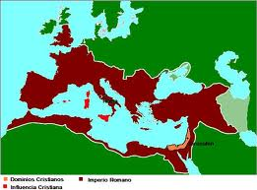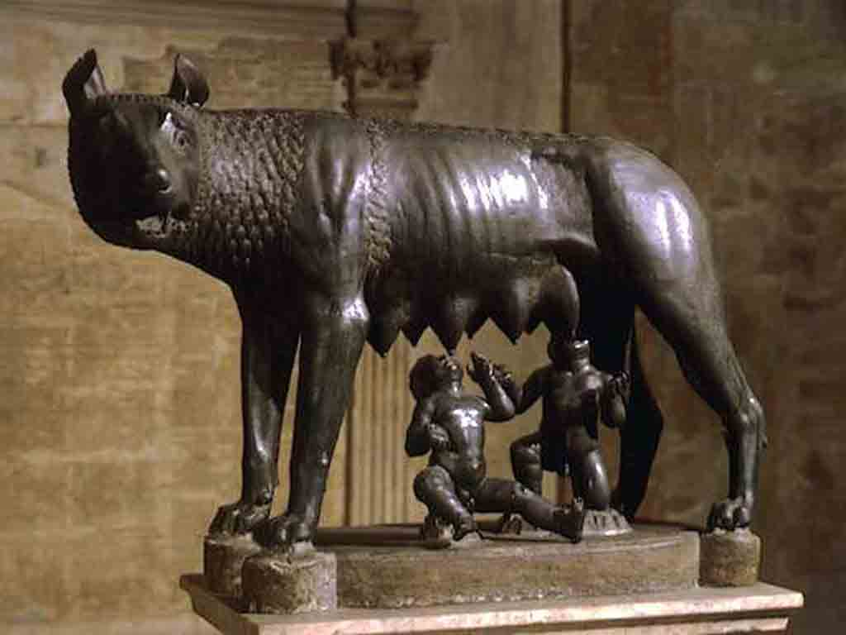

Pablo vio la necesidad de hacer ese viaje a Roma. Pero antes quería pasar de nuevo por Jerusalén para entregar el dinero de la colecta que había hecho reunir en Macedonia y Grecia para la comunidad jerosolimitana. Y antes de salir para Jerusalén permaneció todavía tres meses en Corinto. Fue allí donde escribió la carta a los Romanos para anunciar su visita a la comunidad romana. Y como siempre tenía que hablar de todo lo nuevo que comportaba su fe en Cristo Jesús, esta carta es una especie de «testamento» de su predicación puesto a disposición de la comunidad romana: para los cristianos procedentes del judaísmo y de la gentilidad. La carta pudo llegar a Roma hacia el invierno del 57-58.
Tras las cuidadas palabras de saludo formula Pablo el tema fundamental de su carta: «Porque no me avergüenzo del evangelio, ya que es poder de Dios para salvar a todo el que cree: tanto al judío, primeramente, como también al griego» (1,16).

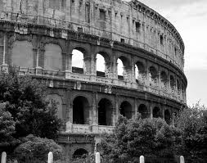
Es carta sistemática y con argumentos adaptados a Roma

La exposición empieza con un cuadro de trazos hondos sobre el pasado pecaminoso de todos los hombres: los paganos (1,18-32) y los judíos (2,1-24). Dios se irrita con los judíos porque no observan la Ley, aunque están circuncidados (2,25-29). Pese a todo, Dios es fiel a los hombres, aunque todos los hombres son culpables (3,1-2).

Mas, por Jesucristo son justificados todos cuantos creen en él, aunque no lo hayan merecido (3,21-26). En el puesto de la Ley ha entrado «la ley de la fe» (3,27-31). El gran modelo de la justificación por la fe que presenta el AT es Abraham. Partiendo de él, señala Pablo a Cristo Jesús, «el cual fue entregado por causa de nuestras faltas y fue resucitado por causa de nuestra justificación» (4, 1-25). v y

Después de haber expuesto con gran cuidado y en dos grandes perícopas “la salvación por la fe” (3,21-11,33), inicia Pablo la tercera perícopa de las exhortaciones exponiendo cómo deben vivir los creyentes: que cada uno realice en la comunidad lo que es su don (12, 1-8) y que trabaje en ella con amor y sin hipocresía; pero ese amor debe abrazar a todos los hombres (12,9-21). Hay que obedecer a quienes representan el orden del Estado, porque han sido instituidos por Dios (13,1-7).

Y siempre hay que obrar con amor, «porque quien ama al prójimo ha cumplido la Ley» (13, 8-14). Por eso tenemos también que tener especial consideración con los débiles (14, 1 - 15,6) y mantener siempre viva la unidad (15, 7-13).

¿Puede una carta tan importante ser sólo «el anuncio de la visita» del Apóstol, que se va retrasando con una serie de desarrollos teológicos y pastorales casi imprevisibles?

Es carta que intenta consolidar una profundización en la fe

También aquí hay que distinguir entre el contenido y la ocasión del escrito. Parece ser que en la comunidad romana dominaba la desunión entre los cristianos del judaísmo y los que procedían de la gentilidad, ya que éstos se sentían superiores a los judeocristianos.

Pablo intentó poner freno a esa desunión destacando ante todo lo que es común y vinculante, mientras que a la pretendida superioridad de los cristianos de la gentilidad opuso la indefectible elección de Israel, que sin embargo no pone ante los ojos de los judeocristianos, sino de los cristianos de la gentilidad que vivían en la comunidad de Roma.

Los escritores del siglo II consideraban ya este escrito como una carta paulina importante. Tampoco hoy duda casi nadie de su autenticidad. Sólo algunos capítulos (el 15 y el 16) se ponen en tela de juicio, y especialmente el largo saludo (16. 1-16), que parece proceder de una carta perdida cuyos destinatarios eran los efesios.

En la carta late la cordialidad

Se debe, en parte, por que Pablo no conoce directamente a los destinatarios. Y en parte por que se trata de limar tensiones entre grupos raciales y en ese campo hay que extremar la delicadez y la sutileza. Pablo y la iglesia de Roma no habían establecido antes relaciones. El escribe desde Corinto, con cuyos cristianos tiene más confianza. Con Roma hay que tener mucho tacto. Pablo escribe con la conciencia de que él es encargado por Dios y por la Iglesia de los gentiles. Pero quiere ser prudente con los judíos, por que él lo es y por que los judíos cristianos son muy susceptibles en general.

Un pretexto y una intención

Parece en la carta claro que Pablo aprovecha la idea de que piensa visitar Roma para entrar en el contexto de una tensión entre grupos de cristianos. Se ve en la carta que su intención va mucho más allá. La primera finalidad fue sin duda dar a los romanos un compendio de lo que pudiéramos llamar su evangelio. La comunidad romana de la capital del imperio estaba llamada a ejercer una influencia extraordinaria, y esto no era indiferente al apóstol de los gentiles.

Por ello quiere comunicar con ellos su fe (1,12) y contribuir a su formación (1,13). Dada la insistencia en la doctrina de la justificación por la fe y no por las obras de la ley, tal vez intentó prevenirlos ataques de los judaizantes y que se repitiese lo de Galacia. Finalmente, a la luz de las exhortaciones de la última parte de la carta, es probable que haya intentado fomentar las buenas relaciones entre los judíos y los gentiles, entre los que había discusiones que, si bien no eran sobre temas fundamentales, podían sembrar divisiones y turbar g la unidad.

En este sentido las ideas ejes de la carta tiene una perfecta justificación

- La fuerza salvífica del evangelio para todo el que cree (1 a 3)
- La necesidad de justificación por igual para gentiles y judíos (1,18-3,20)
- El modo como se lleva a cabo la justificación que es la fe Cristo (2.,21-4,25)
- Los frutos de la justificación: reconciliación con Dios ( 4 y 5)
- La liberación de la ley mosaica y la nueva ley (5,1-8,39)
- El problema de la incredulidad de los judíos (9,1-11, 36)
- Necesidad de la humildad, la caridad sobre todo, la obediencia (12,1 -13,14)
- Deber de ayudar a los débiles en la fe (14,1-1 15,3).
- Relación entre fe y libertad (14 y 14)
- Valor de fondo de la conciencia del creyente ( 14 y 15)

Este amplio decálogo pone de relieve la importancia excepcional de esta carta: en primer lugar, la importancia doctrinal.
Es una de las más bellas síntesis de los puntos centrales de la teología paulina. A ello hay que añadir que se trata de una síntesis maravillosamente elaborada, como no aparece en ningún otro documento del Nuevo Testamento, expresado ya en los años 57/ 58. ¡Y eso antes de cualquier otro de los documentos evangélicos que San Pablo no conoció!

Considerada con razón el escrito más importante de san Pablo, esta carta que fue escrita con mucha probabilidad en Corinto durante el invierno del año 57 al 58, ha ofrecido el punto de partida para la mayoría de los tratados de la dogmática y también de la moral cristiana. Los temas de la gracia, de la justificación, del pecado original, de la libertad cristiana y de la función que corresponde a la ley positiva, fueron propuestos y desarrollados a partir de las afirmaciones de san Pablo en la carta a los Romanos.

Finalmente, es digna de mención la importancia histórica por la parte que tuvo en la controversia entre católicos y protestantes en los tiempos de la Reforma, como también la inestimable aportación al pensamiento occidental cristiano. Lutero la tomó como punto de partida para su reflexión teológica. Y, consciente o no, la convirtió, siendo dirigida a los Romanos, como la base de su disertación antirromana ¡Ironías de la Historia… y de la Teología cristiana no católica!
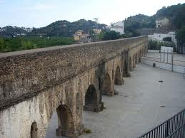

Y fue el protestantismo el que más se ha preocupado de estos temas en clave personal o existencial. El protestantismo ha entendido la teología de la carta no tanto como una reflexión sobre Dios, sino más bien como una reflexión sobre la persona humana ante Dios. En este contexto se propuso la función de la Ley dentro de la nueva vida cristiana. Es un dato bien significativo que los tres grandes reformadores comenzaron por un comentario de la carta a los Romanos: Lutero en sus clases del curso 1515-1516, cuyos apuntes fueron publicados por vez primera en 1909; Calvino y Melanchton publicaron también sus propios comentarios insistiendo en los puntos que habían de caracterizar su personal variación de la teología protestante.

Como a las interpretaciones de los primeros protestantes el Concilio de Trento opuso su propia interpretación, con razón la carta a los Romanos ha sido considerada como el texto en que se ha apoyado la diferencia entre el protestantismo y el catolicismo. (...)

Desde un punto de vista puramente exegético se discute hoy la misma orientación soteriológica (no Dios en sí, sino lo que Dios hizo para mí en Cristo) y antropológica (de qué forma descubre Jesucristo muerto y resucitado mi verdadero ser personal), que ha dominado en el estudio de la carta a los Romanos. Hoy se duda con mucha razón de que sea ése el presupuesto adecuado.
Es más razonable que no sigamos haciendo una lectura ideológica de esta carta, sino que nos ciñamos a lo que pudo ser la problemática y la intención de san Pablo.

Una exégesis menos apriorística debe empezar por admitir que una carta se escribe para algo, para establecer un acuerdo, dar una explicación respecto de situaciones reales entre el que escribe y el destinatario. (...) ¿No será más exacto
considerar toda la carta como un escrito de intención múltiple, pero fundamentalmente de intención apologética que le sirve a san Pablo para justificar ante la comunidad judía de Roma su paso del judaísmo al cristianismo? Junto a esa clara intención es claro que tendríamos una intención doctrinal (presentación del evangelio de Pablo) y exhortatoria (dando directivas prácticas a la comunidad).

“De hecho, antes de que se extendiera a los ambientes cristianos una actitud más positiva hacia el judaísmo, ya el mismo Bultmann había reconocido en 1940 que la deformación sistemática de la Ley judía al presentarla como raíz de un repliegue vicioso de la persona hacia su autoperfección y autosuficiencia no era más que una calumnia cristiana, que nada tiene que ver con el judaísmo. Sin embargo, tanto en la obra de Bultmann como en la mayoría de los comentaristas
católicos y protestantes la calumnia se ha mantenido sin rubor" (Ver Lage, F.: Nuevas perspectivas sobre la valoración .... Moralia, 53 (1992), 3-5).

